Bài 2.1:

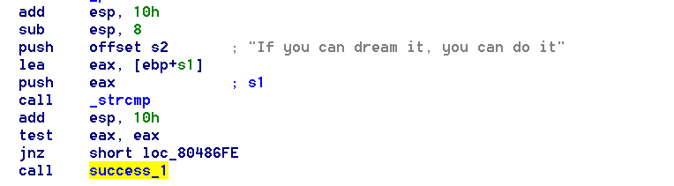

* Trước khi in hàm success ta thấy có gọi hàm _strcmp



* Trong hàm strcmp thấy có truyền vào 2 tham số kiểu ký tự là s1 và s2



* Ở đây ta thấy tham số vị trí lưu của scanf là [ebp + s1]. Do đó, [ebp + s1] sẽ được dùng làm địa chỉ tham chiếu đến chuỗi input mà người dùng đã nhập để kiểm tra xem chuỗi được nhập có đúng yêu cầu không. 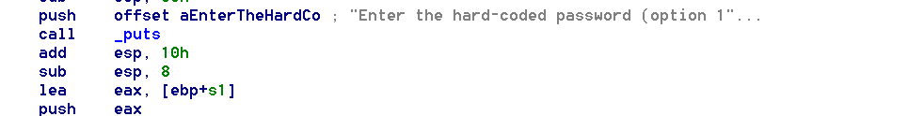
* Trước khi gọi hàm _strcmp ta thấy có truyền vào 2 tham số là s1 và 1 chuỗi định dạng “If you can dream it, you can do it”
* Mà trong hàm strcmp so sánh 2 chuỗi s1 và s2
* Pass: ” If you can dream it, you can do it”
* Kết quả sau khi nhập pass

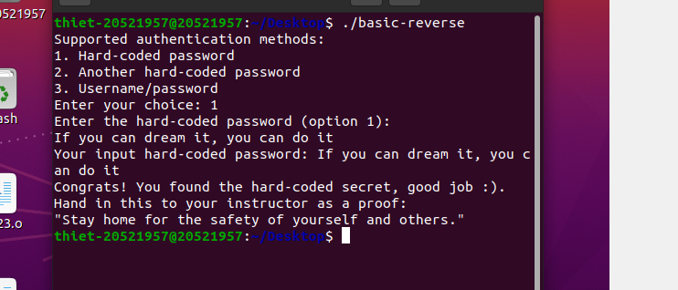

Bài 2.2

* Ta thấy sau khi người dùng nhập thì sẽ được lưu vào s1
* Khi xem mã giả ta thấy sẽ lấy chuỗi thứ 8 trong mảng sau đó so sánh với chuỗi s1 mà người dùng nhập



* WHAT_THAT là 1 mảng nhiều chuỗi, mỗi phần tử của mảng này có kích thước 4 bytes và là 1 địa chỉ của 1 chuỗi nào đó
* Khi ta nhảy đến địa chỉ chuỗi thứ 8 thì ta được chuỗi “Nobody has ever shed tears without seeing a coffin”
* Pass: “Nobody has ever shed tears without seeing a coffin”
* Kết quả sau khi nhập pass

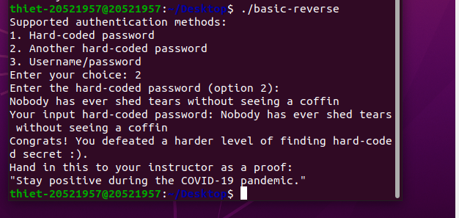

Bài 2.3

* Phân tích, tìm cặp username/password phù hợp của basicreverse với phương pháp chứng thực 3. Báo cáo nội dung thông tin bí mật tìm được.
* Sau khi sử dụng công cụ IDApro để dịch ngược và ở chế độ mã giả ta thấy được chương trình tính toán mảng v4 thông qua các giá trị trong mảng v7 đã cho trước đó

* Sau đó là đoạn mã so sánh mật khẩu của người dùng đã nhập với giá trị v4 + username đã nhâp chia cho 2 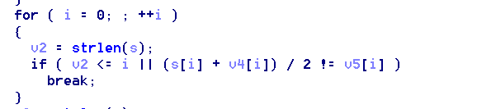
* Vì vậy ta viết một chương trình để tính toán được giá trị khớp chương trình đã cho sẽ truy được mật khẩu

* Sử dụng kết quả của chương trình ta thu được kết quả như sau:
* Kết quả từ trương trình tính toán



* Sau khi nhập pass đã tính toán :Ảnh có chứa văn bản

  Mô tả được tạo tự động